**Задания на логику и смекалку.**

1. На руках 10 пальцев. Сколько пальцев на 10 руках?
2. Двое играли в шашки четыре часа. Сколько часов играл каждый из них?
3. У родителей пять сыновей. Каждый имеет одну сестру. Сколько всего детей в семье?
4. Три курицы за три дня дают три яйца. Сколько яиц дадут двенадцать куриц за двенадцать дней?
5. Имеется 60 трехметровых бревен, которые надо распилить на полуметровые части. Сколько распилов надо сделать?

**Комбинаторные задачи**

1. Сколькими способами можно представить число 6 в виде суммы нечетных слагаемых?
2. Любую ли сумму из целого числа рублей, большего семи, можно уплатить без сдачи денежными купюрами в 3 и 5 рублей?
3. Кусок проволоки длинной 102 см нужно разрезать на части длинной 15 и 12 см, но так, чтобы обрезков не было?
4. Задумано трехзначное число, у которого с любым из чисел 543, 142, 562, совпадает один из разрядов, а два других - не совпадают. Какое это число?
5. Сколько разных чисел можно получить, переставляя цифры чисел:

а) 133; б) 3213; в) 32132?

**Задачи повышенной трудности.**

1. Дано число △🞏△. Дважды сложив цифры, последовательно получим: 🞏⭘, 🞏. Найти это число?
2. Сумма двух чисел равна 499. Одно из чисел оканчивается на 4. если эту цифру зачеркнуть, то получится второе число. Найти эти числа.
3. Запишите произвольное 3-х значное число. Вычти из него число, записанное этими же цифрами, но идущими в обратном порядке. Докажите, что это число делится на 99.
4. Магический квадрат. В клетках квадрата переставьте числа так, чтобы по любой вертикали, горизонтали и диагонали их суммы были равны

|  |  |  |
| --- | --- | --- |
| 3 | 5 | 7 |
| 9 | 11 | 13 |
| 15 | 17 | 19 |

1. Арифметические ребусы.

В предлагаемых ребусах восстановить цифры, замененные буквами. Одинаковые цифры – это одинаковые буквы, разные цифры - разные буквы:

|  |  |  |
| --- | --- | --- |
| 1) УРАН | 2) СОСНА | 3) ТУЗИК |
| УРАН | СОСНА | ТУЗИК |
| НАУКА | СОСНА | КАРТУЗ |
| КОНУС |

**Задачи ловушки.**

Задачи данного типа подразумевают либо отсутствие ответа, либо недостаточность исходных данных. Как правило, встретившись с такого рода заданиями ученики теряются, но предпочитают дать неправильный ответ, чем обосновать, что задача не имеет решений.

1. В 1995 г в Москве было 75 солнечных дней. Это в пять раз меньше, чем количество солнечных дней в Сан-Франциско в том же году. Сколько солнечных дней было в Сан-Франциско в 1995 году?
2. В 1914 в Москве было 136 солнечных дней, а в Неаполе в 2 раза больше, причем, только 42 дня были солнечные и в Неаполе и в Москве. Сколько солнечных дней было в Неаполе в 1914 году?

Встретившись с такими заданиями, учашиеся начинают понимать, что не всегда задача имеет решение, кроме того, идет работа над профилактикой абсурдных ответов.

**Задачи на применение принципа Дирихле.**

1. В классе 30 человек. В диктанте Витя Малеев сделал 12 ошибок, а каждый из других учеников - не больше. Докажите, что по крайней мере трое учеников сделали одинаковое количество ошибок (может быть и ноль).
2. В магазин привезли 25 ящиков с яблоками трех сортов, причем, в каждом ящике лежат яблоки только одного сорта. Можно ли найти 9 ящиков с яблоками одного сорта.
3. Принесли пять чемоданов и пять ключей от этих чемоданов, но неизвестно, какой ключ от какого чемодана. Сколько проб придется сделать в самом худшем случае, чтобы подобрать к каждому чемодану свой ключ?
4. В коробке лежат цветные карандаши: 10 красных, 8 синих и 4 желтых. В темноте берем карандаши. Какое наименьшие число карандашей надо взять, чтобы среди них заведомо было:

а) не менее 4-х карандашей одного цвета;

б) не менее 6-ти карандашей одного цвета;

в) хотя бы один бы один карандаш желтого цвета;

г) не менее 6-ти карандашей синего цвета.

1. В школе 970 человек. Докажите, что среди всех учашихся найдутся два человека, празднующие свой день рождения в один и тот же день.

**Геометрическая смесь.**

1. Из спичек построен «Дом». Переложите 2 спички так, чтобы он был повернут в другую сторону:

2. Разделите фигуру на четыре равные части

3. На коврике изображено 7 роз. Требуется разделить коврик тремя прямыми линиями на 7 частей, каждая из которых содержала бы по одной розе.

|  |  |  |
| --- | --- | --- |
| ROSE4 | ROSE4 | ROSE4 |
|  | ROSE4 |  |
| ROSE4 | ROSE4 | ROSE4 |

5. Возьмите лист бумаги, начертите 9 точек в форме квадрата. Перечертите все точки четырьмя прямыми, не отрывая карандаш от бумаги.

**Ребусы.**

Ребусом принято называть изображение какого-либо слова или предложения при помощи комбинации букв, цифр, рисунков, знаков и так далее. Поэтому, ребус сразу не прочесть, его нужно расшифровать, найти правильные наименования приведенных в ребусе знаков, предметов, географических названий, чисел фигур, рисунков.

Следовательно, ребус - головоломка, требующая для разгадки сообразительности, фантазии и работы мысли. Здесь представлены только некоторые числовые и рисованные ребусы, а правила и примеры, которые употребляются при и

|  |
| --- |
| 2) М ⋅ О=ЗА |
| И КА |
| Б + У=КВ |

х составлении представлены в приложении.

|  |
| --- |
| 1) З + В=Е |
| З⋅ Д=О |
| Ч ‑ К=А |

3)

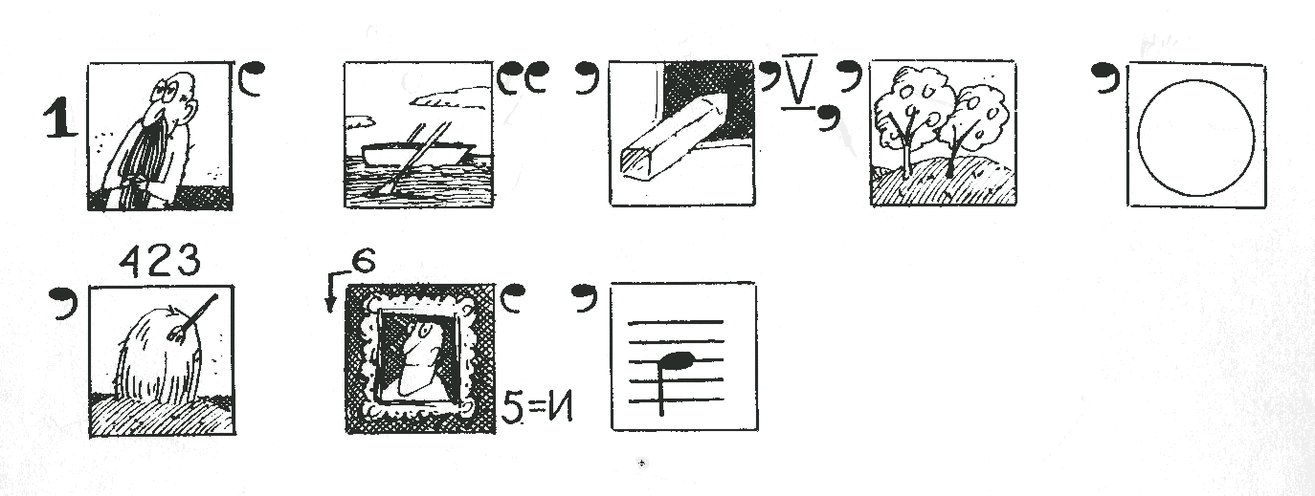

Данные задания интересны ребятам. Они активизируют мыслительную деятельность учащихся, развивают воображение.